Toán: Gam ( Tiết 2)
Phiếu bài tập
Bài 2: Thay.?. bằng kg hay g?
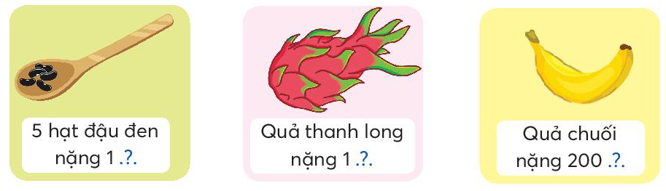
……………………………………………………………………………………

Toán: Mi-li-lít ( tiết 2)
Bài 2: Thay .?. bằng ℓ hay ml?
